Educação ambiental crítica em uma proposta de Formação de professores na APA Joanes-Ipitanga, Lauro de Freitas, BA

¹Caroline Gonçalves Garcia, ²Geneci Braz Sousa, ³ Maria Cecilia de Paula Silva
¹Universidade Federal da Bahia -UFBA, e-mail: garciagcaroline@gmail.com; ² Instituto do Meio Ambiente e Recursos Hídricos – INEMA, e-mail: geneci.sousa@inema.ba.gov.br; ³ UFBA, e-mail: ceciliadepaula.ufba@gmail.com

Grupo 3: Educação Ambiental e Saúde
Eixo: Cultura, arte e comunicação ambiental.

Resumo
Objetivou-se identificar concepções da Educação Ambiental (EA) crítica no encontro ‘EA em Comunidade’ na Área de Proteção Ambiental-APA-Joanes-Ipitanga, Lauro de Freitas, Bahia, em acordo com a definição de EA da Política de Educação Ambiental do Estado da Bahia (PEABA). Especificamente, durante o encontro, buscou-se identificar concepções de EA crítica em acordo com a PEABA, na palestra e; relacioná-las às concepções de EA crítica apresentada pelos participantes nos ‘projetos de EA’. A abordagem qualitativa de tipo estudo de caso único com unidades integradas por meio de documentos e fotografias. Inspirou-se na análise de conteúdo de Bardin para a análise dedutiva e interpretação do estudo de caso único. Os resultados evidenciaram a presença de concepções da EA crítica na palestra e sua aplicação nos projetos elaborados pelos professores durante a dinâmica. Concluiu-se que concepções principais como os saberes tradicionais, ancestrais e locais, a interação com a comunidade, a transformação socioambiental e a formação cidadã foram dialogados e aplicados como possibilidade de superar degradações sociais e ambientais que se multiplicam no presente.

Palavras-chave: Educação ambiental; APA Joanes-Ipitanga; Formação de professores;

Introdução
A Área de Proteção Ambiental (APA) Joanes-Ipitanga é uma Unidade de Conservação (UC) estadual de uso sustentável criada pelo Decreto Estadual nº 7.596/1999 com o objetivo de preservar a bacia hidrográfica dos rios Joanes e Ipitanga propiciando, ainda, a conservação e recuperação dos ecossistemas existentes na área. Na APA Joanes-Ipitanga é evidente a necessidade da construção de processos permanentes e continuados de educação ambiental (EA) envolvendo escolas que podem acontecer por meio de ações de formação e capacitação de educadores (as), conforme prevê a Lei n.º 12.056/2011, que institui a Política Estadual de Educação Ambiental- PEABA (Bahia, 2011).
Nesse contexto, incentiva-se a gestão participativa das áreas protegidas no intuito de que esses espaços assumam um papel educador comprometido com a mudança da sociedade e com a formação cidadã (Loureiro, 2008; Palmieri e Masabni, 2020). Para isso, o caráter crítico da EA torna-se necessário no processo, como definido com princípio norteador pela PEABA(2011), promovendo espaços de dialogicidade para construção do conhecimento e participação social, visando a transformação socioambiental; o respeito à diversidade e aos conhecimentos tradicionais; e análise da complexidade da realidade local e global para a sustentabilidade.
Compreendemos que a educação ambiental é estratégica e crucial no enfrentamento da crise civilizatória atual. A EA, para Bandeira e Silva (2024, p. 247),
É uma importante ferramenta para que os atores sociais possam defender o ecossistema contra abusos perpetrados pelas autoridades e por populares. Isso porque a proteção do meio ambiente e a educação ambiental são indissociáveis (Bandeira e Silva, 2024, p. 247).
Sobre a EA crítica, Agra Filho (2024, p. 149) sustenta ser ela um “exercício fundamental da ecologia política para a conquista dos direitos coletivos na autodeterminação dos povos, direito ao ambiente saudável, à paz, entre outros, indispensáveis à plenitude da dignidade humana”.
A gestão da APA Joanes-Ipitanga, responsabilidade do Instituto de Meio Ambiente e Recursos Hídricos – INEMA, desenvolveu em 2025 um Programa de Formação em EA para professores do Ensino Fundamental do município de Lauro de Freitas. A formação foi construída em um ciclo de sete encontros e oficinas distribuídas entre os meses de junho a dezembro de 2025. Neste texto será analisado o processo e resultados do III encontro, denominado ‘EA em Comunidade’. Neste encontro, a mediadora tratou de conceitos na palestra ‘EA para além dos muros das escolas’ e desenvolveu uma dinâmica denominada ‘Laboratório de Ideias de EA’ com o objetivo de orientar a elaboração de projetos de EA. Neste projeto deveria constar o título, o objetivo geral e a justificativa a partir de concepções apresentadas e discutidas neste encontro.
O tema gerador apresentado para o III encontro se relacionou com quais concepções de EA crítica, em acordo com a PEABA, poderiam ser elaboradas pelos participantes deste ciclo de formação. Para solucionar este problema, foi construído uma proposta de interação em dois momentos: uma palestra e uma dinâmica de EA com a elaboração da proposta.
O objetivo foi identificar quais concepções de Educação Ambiental Crítica, de acordo com a PEABA, estiveram presentes nos projetos de EA elaborados neste encontro denominado ‘EA em Comunidade’ na Área de Proteção Ambiental-APA-Joanes-Ipitanga, Lauro de Freitas, Bahia. Especificamente, relacionar as concepções de EA crítica presentes na palestra ‘EA para além dos muros das escolas’, em acordo com a PEABA, e relacioná-las com as aproximações das concepções de EA crítica presentes nos projetos de EA’.

Metodologia
A pesquisa classifica-se como qualitativa do tipo estudo de caso único. Para Ludke e André (1986) os dados são predominantemente descritivos, o processo possui grande importância para o pesquisador(a) e a análise dos dados acontece de forma indutiva. Com o leque de tipos de abordagens metodológicas, destaca-se, no caso deste trabalho, o estudo de caso. Tal abordagem caracteriza-se por estudar aquilo que é único (Ludke; André, 1986).
Inspirado na análise de Conteúdo (Bardin, p. 95, 1977) realizou-se pré-análise, exploração do material, tratamento dos resultados por meio da análise dedutiva, relacionando as concepções de EA, de acordo com a PEABA(2011).O estudo de caso único utilizou unidades integradas de análise, combinando análise documental e fotografias, dessa forma:
a) Analisou-se o relatório da oficina ‘EA em Comunidade’; descreveu-se as atividades, entre elas a Palestra sobre ‘EA para além dos muros das escolas’ e a dinâmica ‘Laboratório de Ideias de EA’. Identificou-se concepções de EA crítica de acordo com a PEABA (tabela 01) ;
b) Relacionou-se a tabela 01 com fotografias da dinâmica ‘Laboratório de ideias de EA’.

Resultados e Discussão
Palestra ‘EA para além dos muros das escolas’
O Encontro III – A ‘EA em Comunidade’, iniciado com a palestra ‘EA para além dos muros das escolas’, por meio do diálogo sobre a importância da formação cidadã para enfrentar questões socioambientais, destacando a interação com a comunidade; a realização de práticas promotoras de solidariedade e transformações socioambientais (Guimarães, 2009; Bahia, 2011); além da potencialização das ações educativas e culturais locais.
De acordo com Gadotti (2009), tais princípios colaboram para o desenvolvimento da educação integral na escola e envolve a formação ambiental do ser integral. Incentivou-se reconhecer as potencialidades da comunidade, integrando atividades sociais, culturais, tradicionais, econômicas, políticas, educativas e ancestrais com a sala de aula.
Foi possível confluir saberes tradicionais, ancestrais e locais com práticas educadoras ambientais na escola. Como ensinou Mestre Nego Bispo, um rio torna-se mais forte quando seus afluentes se encontram, então, para atingirmos o nível de sabedoria e Bem Viver, é preciso transformarmos as nossas divergências em diversidades, e na diversidade atingirmos a confluência de todas as nossas experiências (Santos, 2015, p. 90).
Para exemplificar esta possibilidade de potencializar esses saberes pela escola, apresentou-se as aulas de capoeira que acontecem nas comunidades, reconhecendo-as como EA. Assim, a capoeira angola pode ser compreendida como uma prática pedagógica que identifica o pertencimento à cultura corporal afro-brasileira, à identidade comunitária e a (re)conexão com a natureza (Conceição, 2012 , p.11; Santos; Dias, 2020).
Com o intuito de identificar concepções de EA Crítica na palestra elaborou-se a tabela 01 que destaca aspectos característicos de tal conceito presentes na PEABA (2011).
Tabela 01 – Concepções de EA Crítica na oficina ‘EA para além dos muros das escolas’.
Concepções EA Crítica | Política de Educação Ambiental da Bahia (2011)
Formação cidadã | Formação crítica para o exercício da cidadania;
interação comunidade | Cooperação entre grupos/ comunidades para elaborar e desenvolver projetos;
solidariedade | Solidariedade e cooperação entre os indivíduos;
Transf socioambiental | Dialógica como abordagem para a transformação socioambiental;
Saberes tradicionais, ancestrais e locais | Respeitar e valorizar a diversidade, o conhecimento tradicional e identidade cultural.
Fonte: Elaborado pela autora (2026)

Laboratório de Ideias de EA
Para finalizar, a mediadora pediu para que os(as) professores(as) formassem grupos de acordo com as áreas de atuação da escola. Na sequência, eles deveriam aproveitar os conhecimentos adquiridos nesta formação e elaborar um “projeto de EA” dos ‘sonhos’ para desenvolver nas escolas, com título, objetivo e justificativa. Incentivou-se que os participantes ‘sonhassem’ e explorassem a análise da complexidade da realidade local para a elaboração do projeto, os resultados serão apresentados na figura 01 e 02 abaixo.
Figura 01 – Projeto elaborado pelo Grupo 01
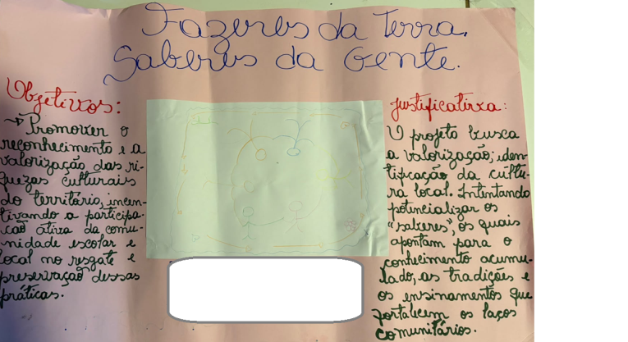
Fonte: Acervo da pesquisadora.
O projeto elaborado pelo grupo 01 (Fig. 01) apresenta, em seu objetivo, concepções de EA crítica também identificados na palestra ‘EA para além dos muros das escolas’ (Tabela 01), ‘valorização das riquezas culturais dos territórios’, é abordado na PEABA (Bahia, 2011).
Figura 02 - Projeto elaborado pelo Grupo 02
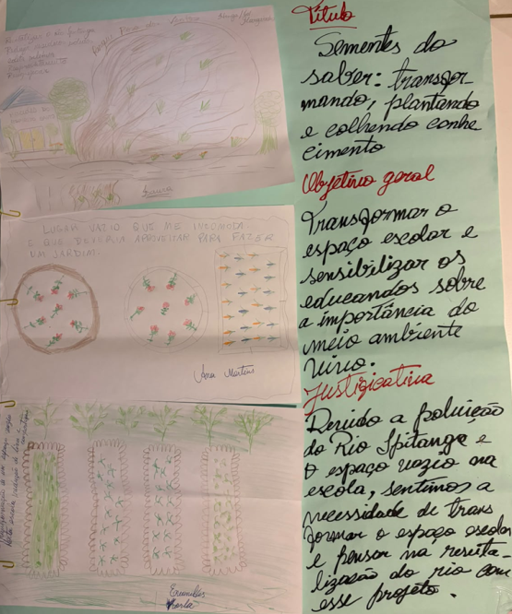
Fonte: Acervo da pesquisadora.
O objetivo do projeto do Grupo 02 (Fig. 02), iniciou com o verbo “transformar” na busca de sensibilizar educandos(as) sobre a importância do ‘meio ambiente’. Justificou o contexto da poluição do rio Ipitanga pretendendo sua revitalização e mobilização comunitária para a transformação socioambiental local. Observou-se concepções da EA crítica na palestra ‘EA para além dos muros das escolas’ como a ‘transformação socioambiental’ e a ‘interação com a comunidade’ (tab. 01). Destacou-se o incentivo da formação cidadã em ambos os projetos, por meio da participação social (Bahia, 2011; Palmieri e Massabni, 2020) da escola e comunidade, uma das concepções da EA crítica.
Foi possível identificar o diálogo e aplicação de concepções de EA crítica nos projetos elaborados, embora de forma inicial, o que sugere o desenvolvimento de futuras pesquisas para acompanhamento do resultado final da formação. Conforme sustentam Brito, Silva e Pinho (2016, p. 50), consideramos a EA crítica poderosa para privilegiar o saber social crítico, o despertar de potencialidades locais e o desenvolver ações políticas conscientes e transformadoras, por diálogos inter e transdisciplinares. Considerou-se, ainda, intensificar a busca sinalizada por Sorrentino, Silva e El Hani (2024, p. 10), por possíveis “caminhos para superar degradações que se multiplicam no âmbito planetário e local” no tempo presente.

Considerações Finais
Na palestra ‘EA para além dos muros das escolas’ e nos projetos elaborados pelos participantes na dinâmica ‘Laboratório de ideias’ foi possível identificar concepções da EA crítica em acordo com a PEABA como, ‘saberes tradicionais, ancestrais e locais’, ‘interação com a comunidade’, ‘Transformação socioambiental’, ‘Formação cidadã’. Conclui-se, portanto, que tais concepções de EA foram dialogadas e aplicadas no processo formativo em EA de professores na APA Joanes-Ipitanga. E serve de inspiração como possibilidade de enfrentar degradações socioambientais que se multiplicam no tempo presente. Com esta pesquisa sugere-se a ampliação desses processos formativos em EA em parceria com a UCs, bem como o aprimoramento de estudos, discussões e outras pesquisas sobre o potencial educador das Unidades de Conservação no processo formativo de Educação Ambiental Crítica no intuito de reverter o colapso silencioso do planeta e a extinção das espécies, inclusive os seres humanos.

Referências
BANDEIRA, A. A.; SILVA, M. C. P. A falta de densa regulamentação jurídica sobre efluentes industriais no Polo Industrial de Camaçari (BA): impactos sobre a educação ambiental. In: SORRENTINO, M.; SILVA, M. C. P.; EL-HANI, C. (org.). Crise ambiental e educação: por uma nova cultura da Terra, corpos e territórios. Rio de Janeiro: Bambual Editora, 2024. p. 247-258.
BARDIN, L. Análise de conteúdo. Lisboa: Edições 70, 1977.
BAHIA. Lei nº 12.056, de 7 de janeiro de 2011. Institui a Política de Educação Ambiental do Estado da Bahia e dá outras providências. Diário Oficial do Estado da Bahia, Salvador, 7 jan. 2011. Disponível em: https://www.legislabahia.ba.gov.br/documentos/lei-no-12056-de-07-de-janeiro-de-2011?utm_source=chatgpt.com. Acesso em 09 ago. 2026.
BRITO, D. A.; SILVA, M. C. P.; PINHO, M. J. S. Para além da educação ambiental: aproximando comunidade, escola e meio ambiente. In: CARDEL, L. et al. (org.). Estudos socioambientais e saberes tradicionais no Litoral Norte da Bahia: diálogos interdisciplinares. Salvador: EDUFBA; UNISTRA, 2016. p. 47-60.
CONCEIÇÃO, Jorge. Negritude: do espelho quebrado à identidade autêntica. Salvador: Vento Leste, 2012. 88 p.
GADOTTI, M. Educação Integral no Brasil: inovações em processo. São Paulo: Instituto Paulo Freire, 2009. 127 p.
GUIMARÃES, M. Educação ambiental: participação para além dos muros da escola. In: MELLO, S. S.; TRAJBER, R. (coord.). Vamos cuidar do Brasil: conceitos e práticas em educação ambiental. Brasília, DF: Ministério da Educação; Ministério do Meio Ambiente; UNESCO, 2007. Disponível em: http://portal.mec.gov.br/dmdocuments/publicacao3.pdf. Acesso em 11 maio 2026.
PALMIERI, M. L. B.; MASSABNI, V. G. As contribuições das visitas em áreas protegidas para a educação escolar. Ambiente & Sociedade, São Paulo, v. 23, e01861, 2020. DOI: 10.1590/1809-4422asoc20180161. DOI: https://doi.org/10.1590/1809-4422asoc20180161. Disponível em: https://www.scielo.br/j/asoc/a/XNzVqjQW4sLB3PZCNPMx7Sk/. Acesso em 18 jul. 2026.
SANTOS, A.B. Colonização, Quilombo: modos e significados. Brasília, DF: Instituto Nacional de Ciência e Tecnologia de Inclusão no Ensino Superior e na Pesquisa, 2015.
SANTOS, D. A. L.; DIAS, A. A. Estudos sobre Educação, Presidente Prudente, v. 31, , p.256-274, jan./dez. 2020, ISSN:2236-0441. DOI: 10.32930/nuances.v31i0.832. Disponível em: https://revista.fct.unesp.br/index.php/Nuances/article/view/8326/pdf. Acesso em 18 jul. 2026.
SORRENTINO, M.; SILVA, M. C. P.; EL-HANI, C. Apresentação. In: SORRENTINO, M.; SILVA, M. C. P.; EL-HANI, C. (org.). Crise ambiental e educação: por uma nova cultura da Terra, corpos e territórios. Rio de Janeiro, RJ: Bambual Editora, 2024. p. 17-28.

